SUPL
PONDĚLÍ 10.10.
Nepřítomni: PASTÝŘÍK, MATIČKA (1.-3. hod dozor praxe), MÁDLOVÁ (6.-7.hod)
Nepřítomné třídy: 4A4 PRAXE
DOZOR / ŠATNY / 7:30 – 8:00: EISNER
DOZOR / ŠATNY / VELKÁ PŘESTÁVKA: DVOŘÁK

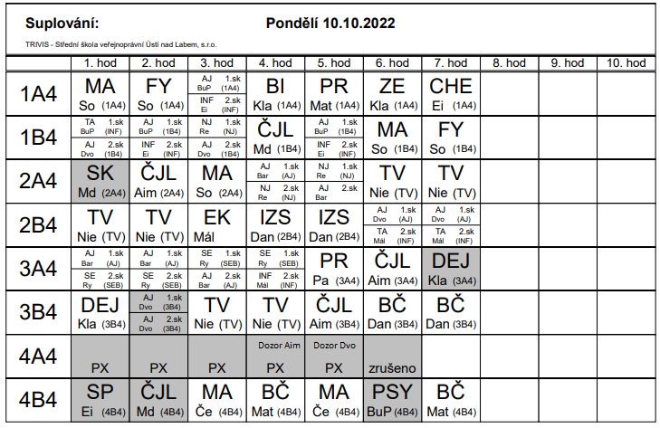

Dozor praxe 4A4: 4. hodina AIMOVÁ, 5. hodina DVOŘÁK

SUPL
ÚTERÝ 11.10.
Nepřítomni: MATIČKA (1.-3. hod dozor praxe), ČERNÁ, MÁLEK
Nepřítomné třídy: 4A4 PRAXE
DOZOR / ŠATNY / 7:30 – 8:00: AIMOVÁ
DOZOR / ŠATNY / VELKÁ PŘESTÁVKA: BARTONÍČEK

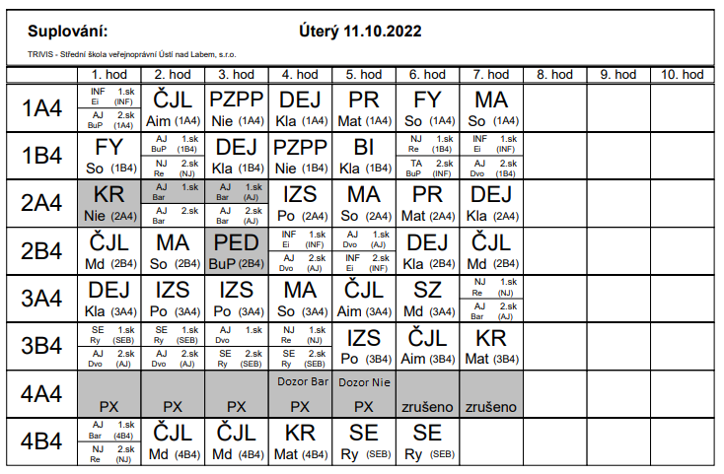

Dozor praxe 4A4: 4. hodina BARTONÍČEK, 5. hodina NIEBAUER

